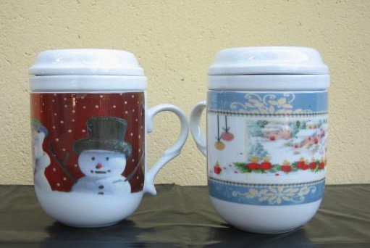  Tisaniere Mod. 411 | 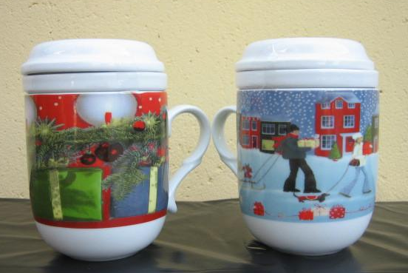  Tisaniere Mod. 411
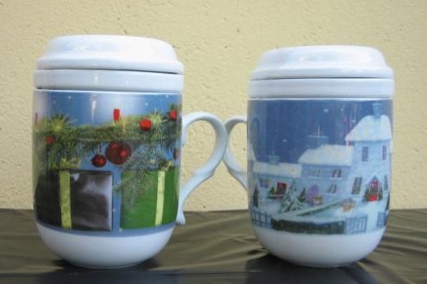  Tisaniere Mod. 411 | 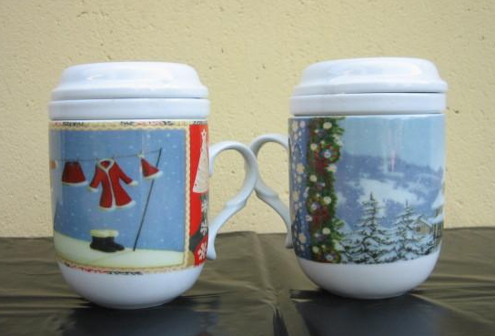  Tisaniere Mod. 411
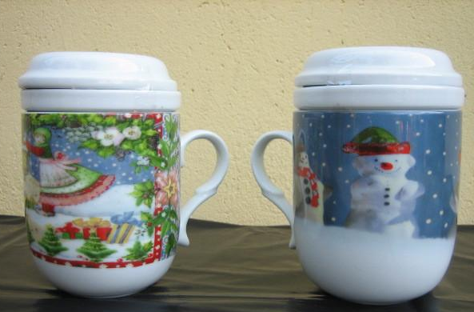  Tisaniere Mod. 411 | 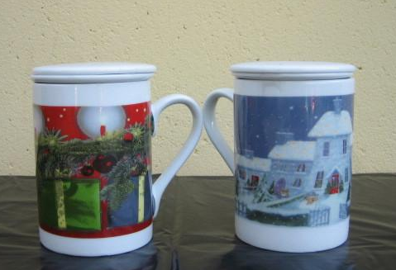  Tisaniere Mod. 412
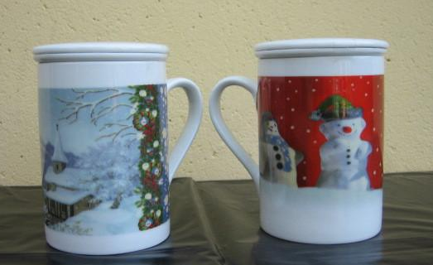  Tisaniere Mod. 412 | 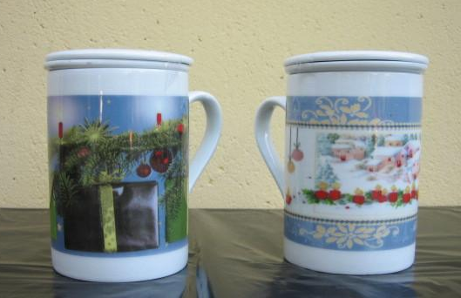  Tisaniere Mod. 412
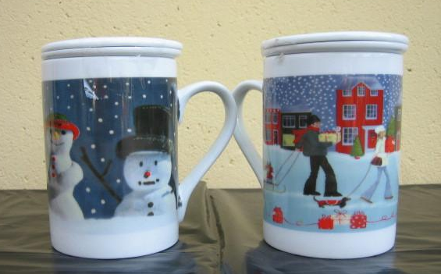  Tisaniere Mod. 412 | 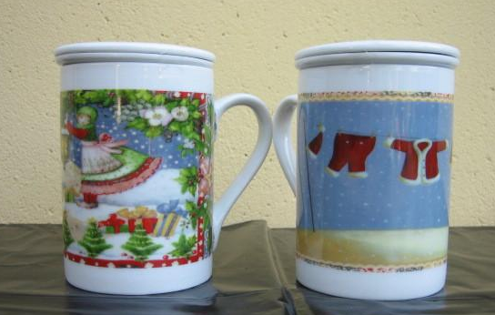  Tisaniere Mod. 412
Collezione Natale - Tisaniere

